简号 J1⑧152：少内守是回报裙直书

来源出处
里耶古城一号井第八层出土，原整理号 8-152。
释文、注释：《里耶秦简牍校释》第一卷，第 92 页。
图版、单字字形：秦簡字形庫（www.kaom.net）《里耶1》。

图片
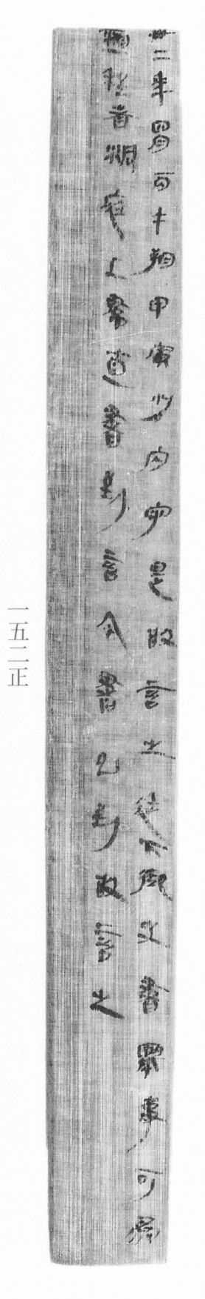
图1 里耶秦简 8-152正 正面实物照片。出处：秦簡字形庫（www.kaom.net）《里耶1》图版。
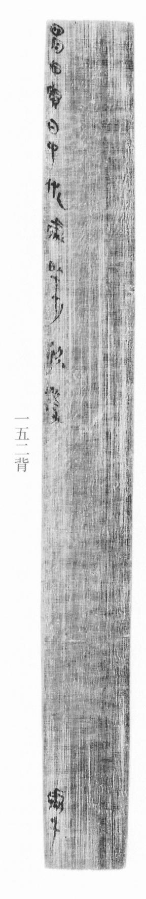
图2 8-152背 背面。出处同图1。
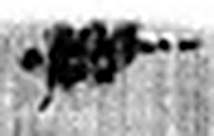 卅 三十并也。古文省。凡卅之屬皆从卅。（《说文解字》卷三·卅部）
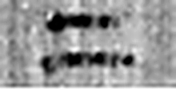 二 地之數也。从偶一。凡二之屬皆从二。（《说文解字》卷十三·二部）
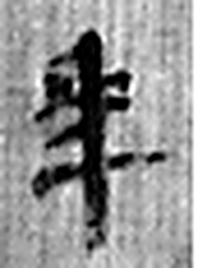 年 穀孰也。从禾千聲。《春秋傳》曰：“大有秊。”（《说文解字》卷七·禾部）
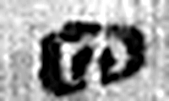 四 陰𢿙也。象四分之形。凡四之屬皆从四。（《说文解字》卷十四·四部）
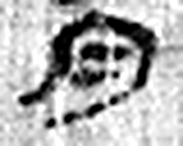 月 闕也。大陰之精。象形。凡月之屬皆从月。（《说文解字》卷七·月部）
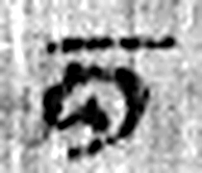 丙 位南方，萬物成，炳然。陰气初起，陽气將虧。从一入冂。一者，陽也。丙承乙，象人肩。凡丙之屬皆从丙。（《说文解字》卷十四·丙部）
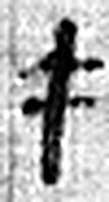 午 啎也。五月，陰气午逆陽。冒地而出。此予矢同意。凡午之屬皆从午。（《说文解字》卷十四·午部）
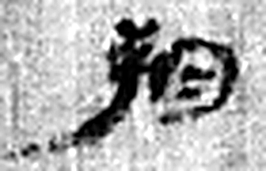 朔 月一日始蘇也。从月屰聲。（《说文解字》卷七·月部）
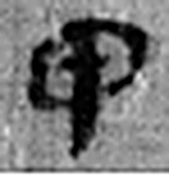 甲 東方之孟，陽气萌動，从木戴孚甲之象。一曰人頭宐爲甲，甲象人頭。凡甲之屬皆从甲。（《说文解字》卷十四·甲部）
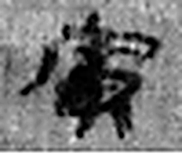 寅 髕也。正月，陽气動，去黃泉，欲上出，陰尚彊，象宀不達，髕寅於下也。凡寅之屬皆从寅。（《说文解字》卷十四·寅部）
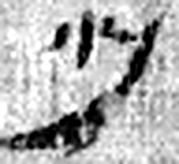 少 不多也。从小丿聲。（《说文解字》卷二·小部）
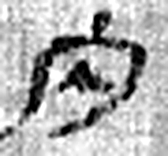 内 入也。从口，自外而入也。（《说文解字》卷五·入部）
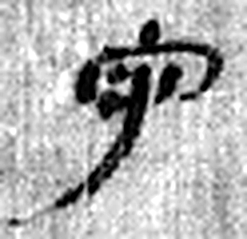 守 守官也。从宀从寸。寺府之事者。从寸。寸，法度也。（《说文解字》卷七·宀部）
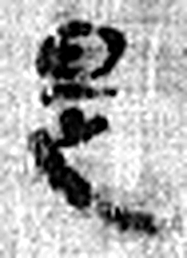 是 直也。从日、正。凡是之屬皆从是。（《说文解字》卷二·是部）
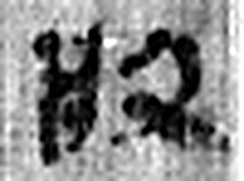 敢 進取也。从𠬪古聲。（《说文解字》卷四·𠬪部）
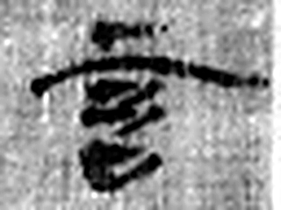 言 直言曰言，論難曰語。从口䇂聲。凡言之屬皆从言。（《说文解字》卷三·言部）
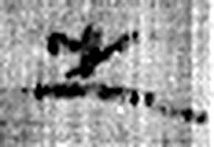 之 出也。象艸過屮，枝莖益大，有所之。一者，地也。凡之之屬皆从之。（《说文解字》卷六·之部）
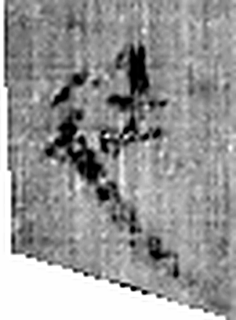 廷 朝中也。从廴壬聲。（《说文解字》卷二·廴部）
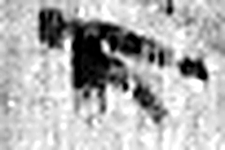 下 底也。指事。（《说文解字》卷一·丄部）
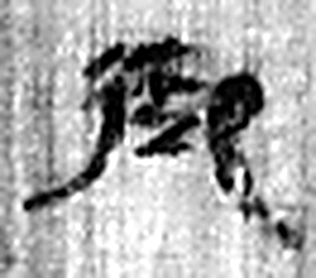 御 使馬也。从彳从卸。（《说文解字》卷二·彳部）
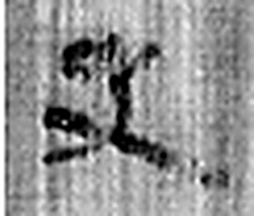 史 記事者也。从又持中。中，正也。凡史之屬皆从史。（《说文解字》卷三·史部）
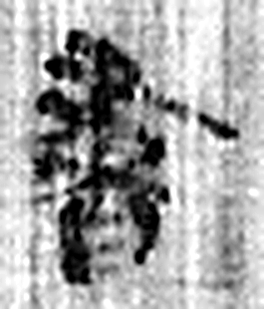 書 箸也。从聿者聲。（《说文解字》卷三·聿部）
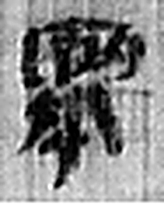 舉 《说文解字》未收此字。
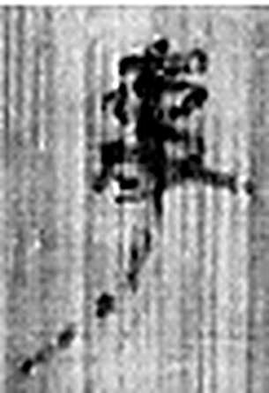 事 職也。从史，之省聲。（《说文解字》卷三·史部）
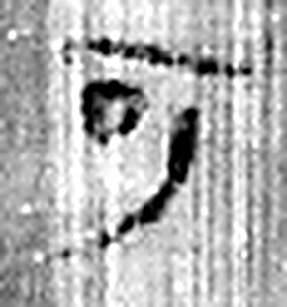 可 𦘫也。从口丂，丂亦聲。凡可之屬皆从可。（《说文解字》卷五·可部）
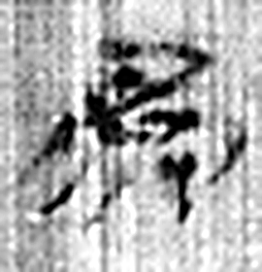 爲 母猴也。其爲禽好爪。爪，母猴象也。下腹爲母猴形。王育曰：“爪，象形也。”（《说文解字》卷三·爪部）
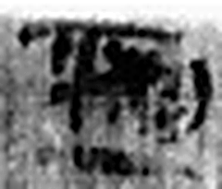 恒 常也。从心从舟，在二之閒上下。心以舟施，恆也。（《说文解字》卷十三·二部）
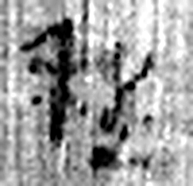 程 品也。十髮爲程，十程爲分，十分爲寸。从禾呈聲。（《说文解字》卷七·禾部）
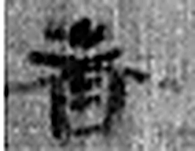 者 別事詞也。从𪞶纺聲。纺，古文旅字。（《说文解字》卷四·𪞶部）
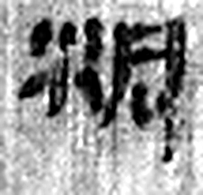 洞 疾流也。从水同聲。（《说文解字》卷十一·水部）
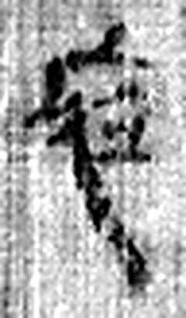 庭 宮中也。从广廷聲。（《说文解字》卷九·广部）
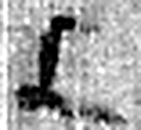 上 高也。此古文上，指事也。凡丄之屬皆从丄。（《说文解字》卷一·丄部）
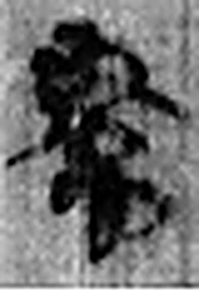 帬（裙） 《说文解字》未收此字。
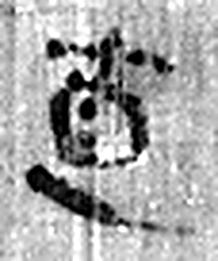 直 正見也。从𠃊从十从目。（《说文解字》卷十二·𠃊部）
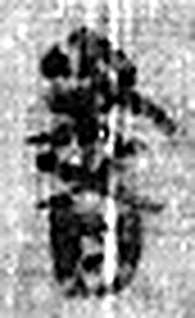 書 箸也。从聿者聲。（《说文解字》卷三·聿部）
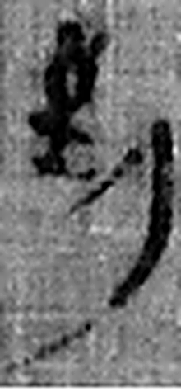 到 至也。从至刀聲。（《说文解字》卷十二·至部）
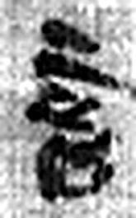 言 直言曰言，論難曰語。从口䇂聲。凡言之屬皆从言。（《说文解字》卷三·言部）
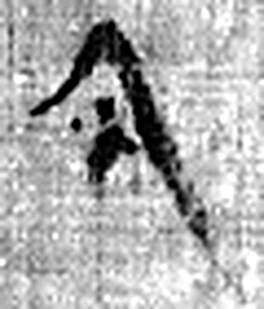 今 是時也。从亼从绁。绁，古文及。（《说文解字》卷五·亼部）
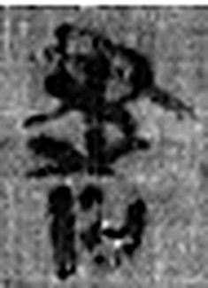 書 箸也。从聿者聲。（《说文解字》卷三·聿部）
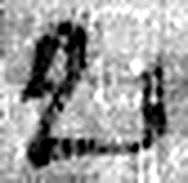 已 巳也。四月，陽气巳出，陰气巳藏，萬物見，成文章，故巳爲蛇，象形。凡巳之屬皆从巳。（《说文解字》卷十四·巳部）
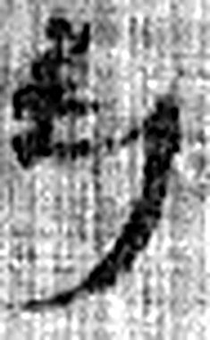 到 至也。从至刀聲。（《说文解字》卷十二·至部）
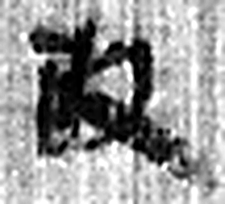 敢 進取也。从𠬪古聲。（《说文解字》卷四·𠬪部）
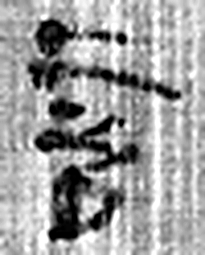 言 直言曰言，論難曰語。从口䇂聲。凡言之屬皆从言。（《说文解字》卷三·言部）
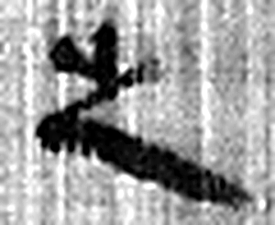 之 出也。象艸過屮，枝莖益大，有所之。一者，地也。凡之之屬皆从之。（《说文解字》卷六·之部）
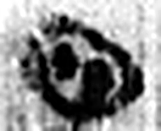 四 陰𢿙也。象四分之形。凡四之屬皆从四。（《说文解字》卷十四·四部）
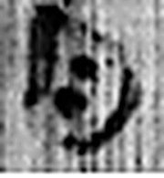 月 闕也。大陰之精。象形。凡月之屬皆从月。（《说文解字》卷七·月部）
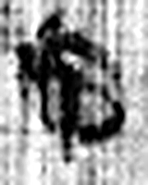 甲 東方之孟，陽气萌動，从木戴孚甲之象。一曰人頭宐爲甲，甲象人頭。凡甲之屬皆从甲。（《说文解字》卷十四·甲部）
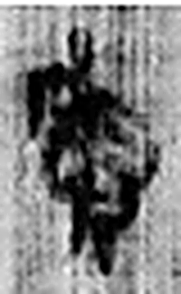 寅 髕也。正月，陽气動，去黃泉，欲上出，陰尚彊，象宀不達，髕寅於下也。凡寅之屬皆从寅。（《说文解字》卷十四·寅部）
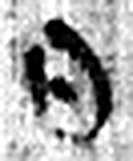 日 實也。太陽之精不虧。从囗一。象形。凡日之屬皆从日。（《说文解字》卷七·日部）
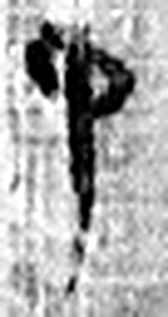 中 内也。从口。丨，上下通。（《说文解字》卷一·丨部）
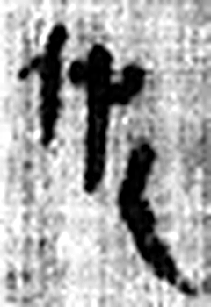 佐 《说文解字》未收此字。
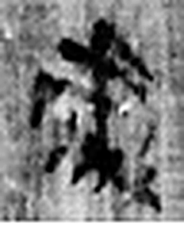 處 止也。得几而止。从几从夂。（《说文解字》卷十四·几部）
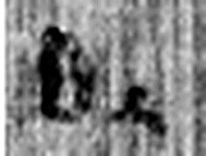 以 用也。从反巳。賈侍中說：巳，意巳實也。象形。（《说文解字》卷十四·巳部）
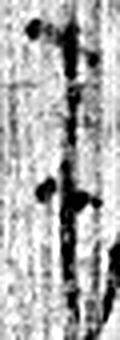 來 周所受瑞麥來麰。一來二縫，象芒朿之形。天所來也，故爲行來之來。《詩》曰：“詒我來麰。”凡來之屬皆从來。（《说文解字》卷五·來部）
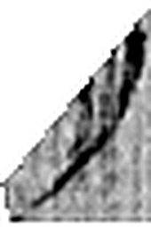 ノ 《说文解字》未收此字。
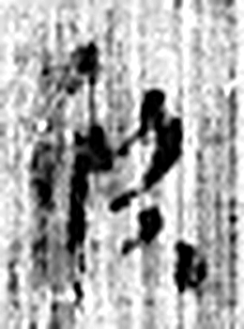 欣 笑喜也。从欠斤聲。（《说文解字》卷八·欠部）
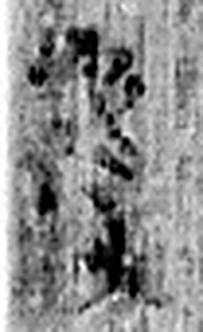 發 䠶發也。从弓癹聲。（《说文解字》卷十二·弓部）
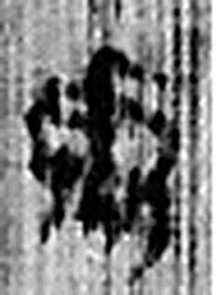 處 止也。得几而止。从几从夂。（《说文解字》卷十四·几部）
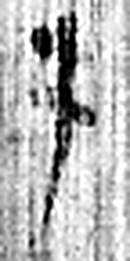 手 拳也。象形。凡手之屬皆从手。（《说文解字》卷十二·手部）
图3 8-152 逐字字形与本义（共 59 字，按原简文字序）。字形出处：秦簡字形庫（www.kaom.net）《里耶1》；本义出处：《说文解字》大徐本。

释文
丗二年四月丙午朔甲寅^{［1］}，少内守是敢言之^{［2］}：廷下御史书举事可为恒程者、洞庭上帬（裙）直^{［3］}，书到言^{［4］}。今书已到，敢言之。8-152
四月甲寅日中，佐处以来^{［5］}。/欣发^{［6］}。 处手^{［7］}。8-152背

文字
以下照录《里耶秦简牍校释》第一卷注文。
[1] 甲寅，四月九日。
[2] 是，人名。
[3] 举事，行事。《管子·形势》：“伐矜好专，举事之祸也。”程，规格、标准。睡虎地秦简《秦律十八种·工律》99号简云：“为计，不同程者毋同其出。”《二年律令·行书律》193号简云：邮人行书，一日一夜行二百里。行不中程半日，笞五十；过半日至盈一日，笞百；过一日，罚金二两。”恒程，常规的标准。
帬，通“裙”。李学勤先生指出是一种军服。今按：裙为下裳，简文所说当是着于下身的军服。看8-158、8-159所记，这里“裙”为“络裙”省称。
直，李学勤先生读为“值”。今按：8-153云：“御史问直络裙程书”，8-158云“令史下络裙直书已到”，8-159云“上裙直”。疑“直”读为“置”，置办义。《韩非子·外储说左上》：“郑人有且置履者，先自度其足。”
此句与下文，张春龙、龙京沙先生读作“廷下御史书举事可为恒程者，洞庭上裙直书到，言今书已到。”李学勤先生读作“廷下御史书举事可为恒程者，洞庭上裙直，书到言。”马怡先生读作“廷下御史书，举事可为恒程者，洞庭上裙直，书到言。”今按：“御史书举事可为恒程者洞庭上裙直”指8-159所书文书，迁陵县廷接到这份文书后，转发给少内，因而改读。
[4] 书到言，书到即报告。故下文云：“今书已到，敢言之。”
[5] 处，人名。
[6] 欣，人名。
[7] 处，人名。

书法
正面单栏竖写，字小而匀，上下字距紧密（据图1）。
背面墨色很淡，字迹多不可辨（据图2）。

简牍形制
窄长条形，正背两面都有字，上下两端较平齐（据图1、图2）。

书写方式
正面一行写满，背面另起一行记送达时刻与经手人（据图1、图2、据释文）。

美育价值
正面是少内守『是』的回报，背面记『佐处以来』『欣发』『处手』，一件公文从送到拆封的经手人都留在同一枚简上（据释文）。

